

**Nombre de la Materia:** Fundamentos de redes**Nombre del alumno: _________________________**

**Nombre del Profesor:** Lizethe Pérez Fuertes **Matrícula: _____________________**

**____________________________________________________________________________________________________**

**Ejercicio 7. “Modulación, codificación y digitalización de datos”**

1. Utiliza la secuencia de bits: **01010001011** y dibuja su representación bajo la técnica de codificación de datos digitales en señales digitales **Miller *(8 puntos)***

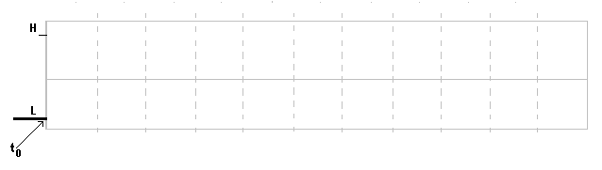

1. Utiliza la secuencia de bits: **11010001001** y dibuja su representación bajo la técnica de codificación de datos digitales en señales digitales **Manchester Diferencial *(8 puntos)***.

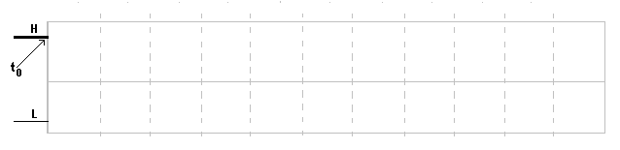

1. Utiliza la secuencia de bits: **00111010101** y dibuja su representación bajo la técnica de codificación de datos digitales en señales digitales **RZ *(8 puntos)***.

0: Voltaje - a cero

1: Voltaje + a cero

**RZ**

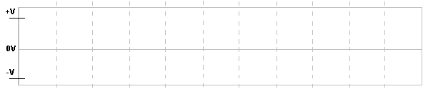

# Usando el teorema de Nyquist, calcule la tasa de muestreo para una señal analógica con frecuencias de 2,000 a 6,000 Hz. *(5 puntos)* ________________________

**Tasa de muestreo = 2(frecuencia mas alta) = 2 x 6000 =**

**12 000 muestras x segundo**

# Si una señal se muestrea 10,000 veces por segundo, ¿Cuál es el intervalo entre cada muestra? *(5 puntos) ________________________*

**Tasa de muestreo = 10 000 muestras por segundo**

**Intervalo de muestreo = 1/Tasa de muestreo = 1/10000 = 0.0001 segundos**

# Si el intervalo entre dos muestras de una señal digitalizada es 125 microsegundos, ¿Cuál es la tasa de muestreo? *(5 puntos) ________________________*

Intervalo de muestreo = 125 microsegundos = 0.000125 segundos

Intervalo de muestreo = 1 / Tasa de muestreo

**Tasa de muestreo** = 1/ Intervalo de muestreo = 1 /0.000125 =

**8000 muestras por segundo**

# Si se utilizará PSK como técnica de modulación de fase y por cada intervalo de modulación se pudieran representar cuatro bits, ¿De cuánto sería el desfasamiento angular para la función matemática que define PSK? *(5 puntos)* ___________________

**2PI /2ª la n = 2 * PI / 2 A LA 4 = 2* PI /16 = PI/8**

1. La siguiente gráfica es una muestra de un tren de bits utilizando la técnica de modulación PSK donde hay cambio de fase para el bit 1 y en el bit 0 no hay cambio de fase. Utiliza toda la información de la gráfica y 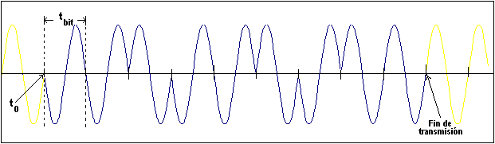responde a las siguientes preguntas.

Si el tiempo de duración de 1 bit es de 10 microsegundos.

1. ¿Cuál es la frecuencia de la señal portadora? ***(5 puntos)*** __________________________

F = 1/T = **100 000 hz**

1. ¿Cuál es la velocidad de transferencia utilizada? ***(5 puntos)*** ________________________

Tbit = 1/Btx Btx = 1/tbit = 1/ 0.00001seg = **100 000 bps**

1. Si se ha utilizado PSK coherente,

¿Cuál es la secuencia de bits transmitidos? ***(5 puntos)*** ________110110100_________________________

1. Si se ha utilizado PSK no coherente,

¿Cuál es la secuencia de bits transmitidos? ***(5 puntos)***_______101101110__________________________

1. Analiza toda la información de la siguiente gráfica interpreta toda la información de la misma. La línea más obscura es la señal portadora.

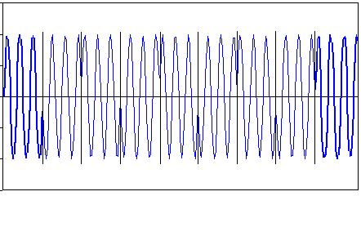

Tbit

t0

Sincronización

Responde a las siguientes preguntas:

Si la frecuencia de la señal portadora es de 625 Khz.

1. ¿Cuánto es el tiempo de un periodo? ***(5 puntos)*** ___________________

T = 1/ f = 1/625000 = 1.6x 10 -6 segundos

1. ¿Cuánto es el tiempo de un bit? ***(5 puntos)*** __________________

3 * T = 3 x 1.6 x 10 – 6 = 4.8 x 10 -6 segundos

1. ¿Cuál es la velocidad de transferencia utilizada? ***(5 puntos)***_______________

tbit = 1/ Btx

Btx = 1/ tbit = 1/ 4.8 x 10 – 6 = 208.33 kbps = 208 330 bps

1. ¿Qué tipo de modulación se ha utilizado? ***(3 puntos)***____PSK____________________
2. Si sabemos que en 0 hay cambio y que los cambios son con respecto a la señal portadora, ¿Cuál es la secuencia de bits transmitidos? ***(5 puntos)***  ________________________________
3. ¿Es modulación Coherente o No Coherente? ***(4 puntos)*** _________________
4. ¿Por qué? ***(4 puntos)*** _________________________________________________
5. Utiliza un color rojo y gráfica la representación de los mismos datos utilizando una modulación No Coherente. ***(5 puntos)***